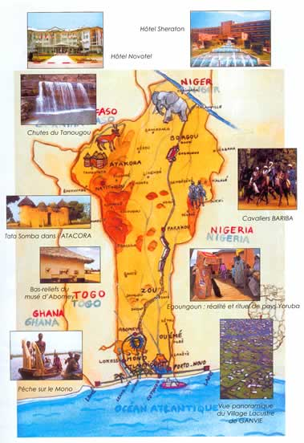
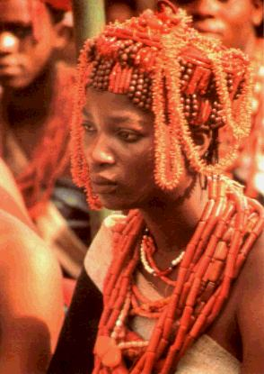
LA GRANDE REGION DE L’OUEME

PORTO-NOVO – HOGBONOU-ADJACHE
Capitale du Bénin

Ce guide sur les différents circuits touristiques du Bénin en général, et sur la Grande Région de l’Ouémé en particulier, est disponible en langue française, anglaise et arabe. Il est intitulé "KABO SI-OUEME » et a été présenté le…….à, par le cabinet Business Group, en association avec l’Agence de Réhabilitation de la ville de Porto-Novo et la Chambre de Commerce et d’Industrie du Bénin (CCIB).

Produit de sept mois de collecte d’informations et d’entretiens, « KABO SI- OUEME », est considéré comme un outil de référence en matière d’informations culturelles, cultuelles, économiques et financières sur le Bénin en général, sur la Grande Région de l’Ouémé et de Porto-Novo, la capitale du Bénin, en particulier.

L’objectif de cette étude est de montrer la diversité et l’importance des 24 stations du circuit touristique de Porto-Novo capitale du Bénin et du reste des localités notre pays.

« La meilleure formule de découverte d’une ville est d'alterner un peu de marche, nous vous proposons 24 stations touristiques de PORTO-NOVO. Ainsi vous aurez des images contrastées des différents circuits culturels et cultuels, des musées majestueux escarpés de la colonisation, etc… »
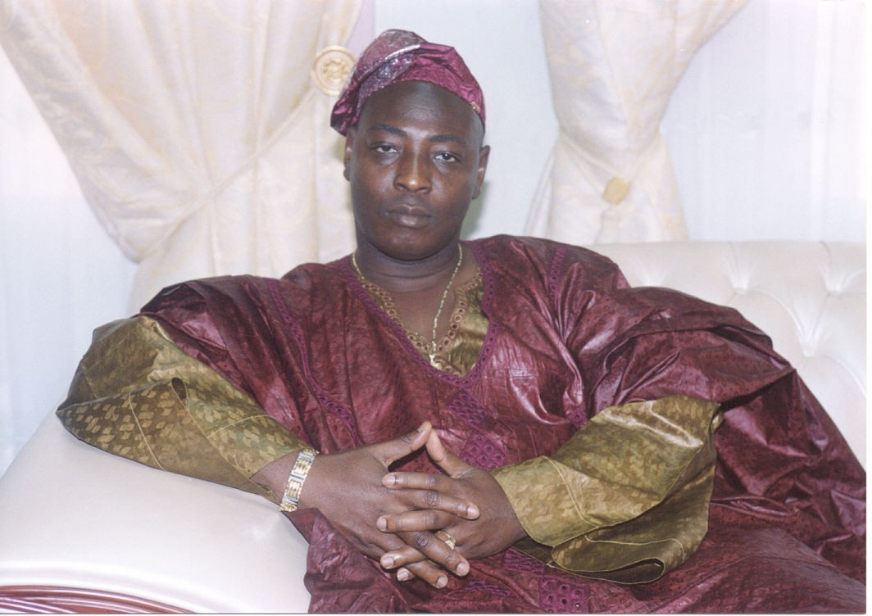
Ataou SOUFIANO
Du Dahomey au Bénin

La République du Bénin, qui s’appelait Dahomey jusqu’au 30 novembre 1975, est un pays de l’Afrique de l’Ouest entièrement situé dans la zone intertropicale (entre l’équateur et le tropique du cancer).

D’une superficie de 112680 Km², le BÉNIN a une population d’environ 7 millions d’habitants, qui vivent essentiellement en zone rurale. Le pays s’étend de l’océan Atlantique au fleuve Niger sur une longueur de 700 Km. La largeur varie de 125 Km le long de la côte à 325 Km au Nord.

La capitale du Bénin est PORTO-NOVO et la plus grande ville est COTONOU.

La langue officielle est le français. Les langues nationales les plus parlées sont : le fon, le yoruba, le bariba, le goun, le dendi, l'adja, etc.

La monnaie du pays est le franc CFA (100 FCFA = 0,153 Euros).

Sur le plan politique, le BÉNIN est aujourd’hui une république de type présidentielle et pluraliste (plusieurs partis politiques) depuis l’adoption en 1990, d’une nouvelle constitution. Le président de la république actuel s’appelle Docteur Boni YAYI, élu au suffrage universel en Mars 2006 pour un mandat de 5 ans.

Le Bénin est reconnu sur le continent africain pour son hospitalité légendaire. Les nombreuses fêtes traditionnelles sont des occasions pour chaque communauté d’exprimer ses croyances.
Le BÉNIN est divisé en douze départements à savoir : Alibori, Atacora Atlantique, Borgou, Colline, Couffo, Donga, Littoral, Mono, Ouémé, Plateau et Zou.

Découvrir le Bénin, c’est allé à l’essentiel. Nous avons sélectionné des lieux et des sites qui vous permettront d’avoir une vue synthétique et globale des trésors touristiques de notre pays, département par département.

PRESENTATION DE PORTO-NOVO

Ville touristique, culturelle, cultuelle et commerciale.

Venez découvrir les merveilles architecturales de Porto-Novo (La Mosquée Centrale, le Palais du Roi TOFFA), les magnifiques paysages de la vallée de l’Ouémè et de la baie de Porto-Novo en passant par les musées, l’obélisque Kpacliyao et par ses fameux circuits des Egun, etc.

Aspects généraux (géographiques)

Niché sur les rives du lac Nokoué à 30 km à l’Est de Cotonou et à 15 km de la frontière nigériane Porto-novo est la capitale administrative du Bénin. Elégante cité vallonnée ou vivent nombre de fonctionnaires elle est enrichissante que Cotonou avec ses 15 Km de plages de sable fin de l’Océan Atlantique, un climat doux et agréable, Porto-Novo, est la première ville de destination au Bénin en venant du Nigeria.

Le paysage de cette région est caractérisé par la basse vallée que forme le delta du fleuve Ouémé. La terre de barre très fertile et la grande lagune poissonneuse y ont soutenu le développement de la pêche et de l’agriculture.

Le tourisme constitue l’un des secteurs les plus dynamiques de l’économie de Porto-Novo. En seconde place se trouvent la pêche et ensuite les cultures vivrières.

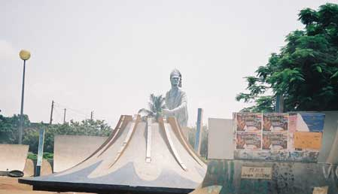

Brève histoire de Porto-Novo

Le fondateur du royaume, le prince Adja Tê-Agbanlin l'appela "Hôgbonou" (l’entrée de la grande maison) tandis que les Yoruba donnèrent à la ville le nom de "Adjatchè" (conquise par les Adja).

C'est en 1730 que le portugais Eucharistus de Campos baptisa la ville "Puerto-Nuevo" à cause de sa ressemblance avec la ville portugaise de Porto.
Porto-Novo est devenue la capitale officielle du Bénin lorsque l’administration coloniale française s’y implanta

Porto-Novo, Hôgbonou ou Adjatchê compte une population de 350.000 âmes environ.

Aspects économiques

Les opportunités de développement
Porto Novo, Porte du Bénin

Ville fascinante, elle ensorcelle les visiteurs par ses couleurs contrastées : ocre, couleur terre de ses habitations, verte des innombrables palmiers.

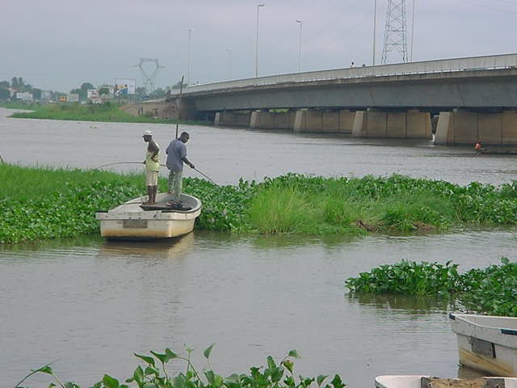
Porto-Novo est l'une des plus intéressantes villes du Bénin. Elle garde aujourd'hui encore quelques traits de son premier charme colonial. Elle s'étend entre Cotonou et le Nigeria et connaît de ce fait un niveau élevé d'activités commerciales.

Le tourisme constitue l’un des secteurs les plus dynamiques de l’économie de Porto-Novo. En seconde place se retrouvent la pêche et ensuite les cultures vivrières.

Pour les touristes, il existe une variété de musées, d'attractions historiques, de marchés, de restaurants locaux, mais aussi 15 Km de plages de sable fin et un climat doux et agréable.

Aspect touristique

La ville de Porto-Novo offre un dépaysement garanti et une grande diversité d’intérêts touristiques avec ses traditions toujours vivantes, son architecture ayant des influences brésiliennes, africaines, coloniales et modernes, ainsi que son accueil chaleureux : le mot « kaabo», « bienvenue » se lit sur toutes les lèvres.

La ville de Porto Novo possède de nombreux bâtiments de l’architecture Brésilienne, dont certains sont classés patrimoine de l’UNESCO. Quelques-uns de ces bâtiments présentent une mosaïque de styles architecturaux racontant l’histoire de Porto-Novo.

Les potentialités touristiques de Porto–Novo sont énormes et les produits offerts sont variés. Parmi les monuments historiques, les palais royaux, les sites et attraits touristiques qui méritent une visite, nous avons sélectionné pour votre circuit touristique 24 stations de grand intérêt culturel :

1 - Le Musée Ethnographique de Porto-Novo
Premier musée installé au Bénin (dans les années 60), il renferme beaucoup d'objets culturels façonnés dans tout le pays, dont une grande majorité se rapporte à l'histoire de Porto-Novo. Il est ouvert tous les jours. Ce musée est situé à quelques mètres de la Place Jean Bayol.

2 - Le Musée da Silva
Ce musée a été créé par la famille da Silva présente une culture afro-brésilienne et renferme beaucoup d'articles se rapportant aux premiers moments de l'histoire du Bénin, connu alors sous le nom du Dahomey.

3 - Musée Honmè

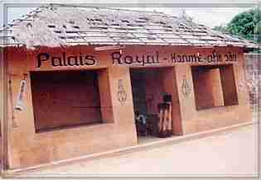
Officiellement ce palais est appelé Musée Honmè, mais la plupart des gens de Porto-Novo le désignent sous l'appellation de Palais Royal, puisque c'était jadis le palais du Roi Toffa qui a établi les premiers liens entre le Bénin et la France. Ce musée donne aux visiteurs une idée de la manière dont la royauté africaine a vécu au cours de la dernière moitié du 19ème siècle et de la première partie du 20ème siècle. Parmi les objets exposés, nous avons :
- le port royal du Roi Toffa
- beaucoup de vieilles photos.

- - Musée Adandé

- - Place Honmé

- - Place Ogagbami

- - Place Maria Tokpa

- - Le jardin botanique

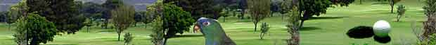

Ce grand jardin est situé non loin de l'entrée de Porto-Novo et contient la statue du premier roi de Porto-Novo. On peut y aller à pied et passer son temps à observer les passants, confortablement assis sur un banc. La plupart des grands musées et marchés sont à quelques minutes de ce parc.

Le jardin de plantes de la nature a été créé sur les restes de la riche nature sacrée du royaume de Porto-Novo.

Haut lieu des sacrifices, la Forêt Sacrée abritait aussi les dieux tutélaires du royaume de Hogbonou. Transformée et aménagée par la colonisation, la forêt était devenue le lieu privilégié de promenade et de détente pour les gouverneurs en poste à Porto-Novo. Elle servait aussi de centre d’application pour les élèves en agriculture de toutes les colonies françaises d’Afrique, à cause de la rareté des espèces qui s’y trouvent.

Aujourd’hui, le jardin réhabilité est ouvert au public et comprend :
  - La zone des plantes médicinales
  - La zone des plantes aromatiques
  - La zone des plantes économiques et les essences de station humide et le lac aquatique refermant poissons, grenouille, tortues, etc.

- - Oja Omoogun P’Ari (Ahouangbo)

- - Maison Godonou Dossou à Ita Gogo

- - Grand Marché de Porto-Novo

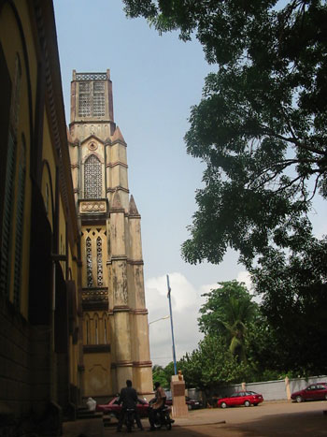

- - Palais du roi Toffa

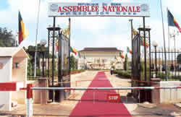
- - Palais du roi Onikoyi

- - Palais du roi Kpotozounmé

15-Palais des Gouverneurs

Place de la Grande Mosquée de Porto-Novo
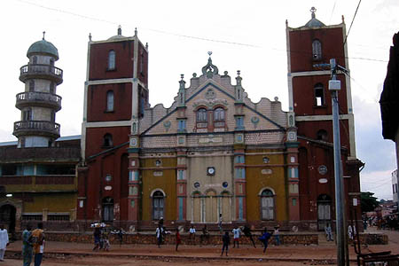

La mosquée centrale de Porto-Novo, les bâtiments multicolores prés du marché est à l’origine une église de style brésilien a été érigée a la fin du xixeme siècle fondée par les conquérants musulmans,
Le plan de la cité située vers le grand marché de Porto Novo détient la plus vieille architecture Brésilienne.

Eglise du Christianisme Céleste (ECC)

Le siège mondial de l’Eglise du Christianisme Céleste (ECC) se trouve également à Porto Novo. 1.500.000 touristes viennent chaque année en pèlerinage au Bénin, lors du réveillon de la fête de la Nativité (du 21 au 26 Décembre) à la plage de Sèmè sir ma terre natale du Prophète Samuel Billéou Joseph (SBJ) OSCHOFFA
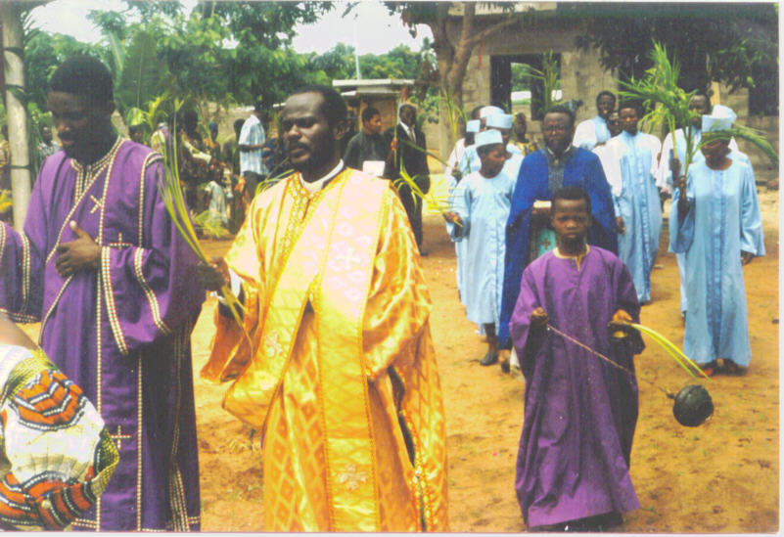
Cependant la capacité hôtelière de cette ville reste plutôt insignifiante.

Porto-Novo abrite également un grand nombre d’églises, dont :
- L’Eglise Catholique Notre Dame
- L’Eglise Protestante Méthodiste « Cité de Grâce »
- L’Eglise Méthodiste Africaine « Eleja »
- L’Eglise Mission Africaine « Boda-Owa «
- La Congrégation Chrétienne de l’Ordre Sacré Eternel des Chérubins et Séraphins du Bénin

18 Le temple du monstre à trois têtes

19- Le temple des trois chasseurs

Vous ne pouvez pas entrer à l’intérieur de ce temple, mais vous avez parfois la possibilité d’être reçu pour une visite de courtoisie.

L’histoire de Porto-Novo est basée sur le mythe des trois chasseurs Yorouba Obagadjou, Anata et Akakpo-Agbon, qui se reposaient contre une termitière. C’est alors qu’un monstre à neuf têtes apparu. De retour au village les trois chasseurs interrogèrent le fâ qui expliqua le mystère de la manière suivante : Le monstre était abori messan Adjaga, une divinité bienfaisante et protectrice. C’est ainsi que les trois chasseurs

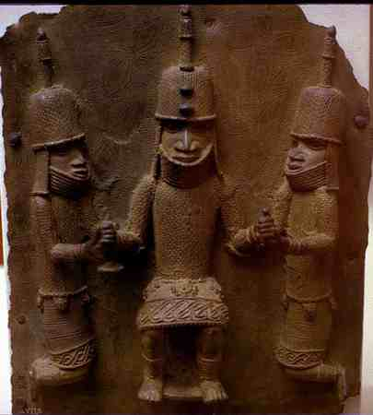

Construisirent un temple et fondèrent Akron et Djassin, deux quartiers de Porto-Novo.

20- La termitière Abessan

Autour de la termitière, beaucoup de visiteurs prennent goût aux centres de soins et de remise en forme de ce lieu sacré.

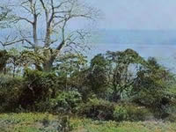
21- Couvent Gbèloko

22 - L’obélisque Kpakliyaou (le temple des Zangbeto)

Les Zangbeto sont également appelés chasseurs de nuit. Selon la légende, le culte Zangbeto serait originaire de Tado. Le roi Tê-Agbalin fondateur du royaume de Porto-Novo a emporté ce culte de ses ancêtres à qui il a confié la protection du royaume.

Zangbeto est une sorte de police de nuit qui aide le roi à sécuriser la cité. Il se présente sous forme d’une énorme motte de paille parlant d’une voix nasillarde. Aujourd’hui l’obélisque Kpakliyaou est représenté par le temple des Zangbeto.
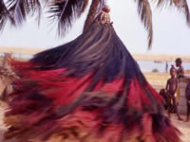
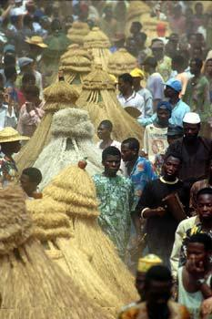

23 - l’Oja Eru

Ce lieu représente l’ancien marché des esclaves. Au 17ème siècle, Porto-Novo fût le siège d’un royaume, puis le lieu par excellence où se pratiquait le commerce des esclaves en partance pour l’étranger. De ce marché les esclaves étaient embarqués dans des bateaux qui les emmenaient vers le Nouveau Monde. Les touristes peuvent visiter ce marché (seuls ou assistés d'un guide. Actuellement, il y a un beau monument à ériger à la mémoire des Africains ayant quitté leur patrie à partir de cet endroit.

24 - Le temple du python de Dangbé Klonon à Kachi

Le Temple des Serpents ou Temple des Pythons les serpents entretiennent toutes sortes de significations symboliques dans la culture Vodoun. Ce temple sacré constitue l'une des principales attractions touristiques de Porto-Novo, mais il n'y a pas énormément à voir hormis des reptiles, que les touristiques peuvent porter au cou comme un collier pour prendre des photos.
En plus de ces 24 stations touristiques, Porto Novo comportent quelques endroits dignes d’être visités :

Le port de Porto-Novo

Ancien comptoir, il a été fondé par des navigateurs portugais. Sur le site de cet ancien port s’érige la prestigieuse cité d’Adjachê, une paisible ville ouverte sur le monde. Sa position géographique en fait une plate-forme privilégiée et une porte d'entrée vers un marché de 100 millions d’habitants.

Le Centre Songhaï

Situé dans un quartier de Porto-Novo appelé Ouando, le Centre Songhaï est un lieu important à visiter si vous voulez avoir une vue rapprochée de la production agricole du Bénin. Une promenade à travers cette grande ferme fait découvrir toutes sortes de cultures et d'animaux domestiques, ainsi que la manière dont les portonoviens se dévouent à la tâche dans ces deux domaines.

Les visites à pied peuvent être facilement arrangées. Le centre Songhaï abrite également un centre de conférence. Y sont disponibles des chambres d'hôtel, un restaurant servant des spécialités aussi bien portonoviennes, africaines qu'européennes, et un télé-centre avec des ordinateurs très performants et un accès Internet à des prix raisonnables.

L’église du fâ

Le fâ est une science des nombres, de la géomancie et de l’astrologie. Le fâ a son origine lointaine dans l’ancienne Egypte ou il était jalousement gardé par un collège sacré de savants. Le fâ est une connaissance où se condense toute sagesse et toute science. C’est pourquoi le fâ est établi à la naissance de chaque enfant et permet de savoir d’après le « du » destiné à cet enfant la somme des possibilités heureuses ou malheureuses.

Les cérémonies d’Egun

A l’instar du Guèlèdè et du Zangbeto, l’Egun est une société secrète réservée uniquement aux hommes.
Le culte des morts Egun est d’originaire du pays Nagot au Nigeria.
Les Egun sont les ancêtres décédés qui reviennent momentanément en vie, afin d’aider les vivants à régler les grands conflits familiaux, intercommunautaires et inter régionaux.
Leurs décisions sont irrévocables et s’imposent à toute la communauté. Malgré l’évolution des temps, l’Egun garde toujours son caractère secret, bien que très développé dans les villes béninoises de peuplement nago.

Les Iles Aguégué

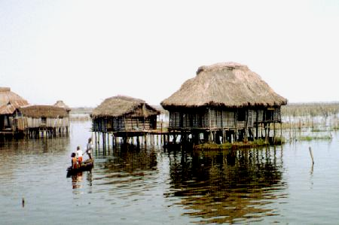
Ces îles ont pour vocation de devenir un pôle majeur d’attraction dans certaines niches telles que l’écotourisme, la chasse et la pêche.

La berge

La berge de la lagune de Porto-novo attend d’accueillir un certain nombre d’infrastructures touristiques telles qu’une station balnéaire, des hôtels cinq étoiles, un terrain de golfe, de grandes surfaces commerciales, un parc d’attractions, etc.

Le fleuve Ouémé

Le fleuve Ouémé est également un lieu agréable à visiter. Il se situe dans un milieu exceptionnel où les eaux et la terre s’interpénètrent, où l’on peut admirer la végétation de mangrove et une forte concentration d’oiseaux marins. Ce lieu est largement apte à recevoir des infrastructures sportives, faisant ainsi des sports nautiques une activité lucrative à Porto-Novo.

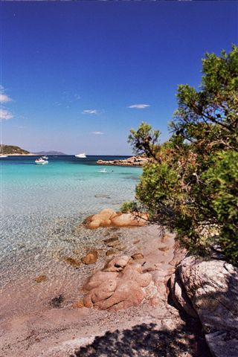
Baie de Porto-novo

Aspects économiques

Porto-Novo : Stratégie de développement
Magique et mythique, Porto-Novo, offre tous les atouts pour un dépaysement total. Sa douceur de vivre, la beauté de ses sites, sa culture, son artisanat typique et varié font de cette destination un havre de paix.

Moderne et accueillante, Porto-Novo est une destination de premier choix pour le tourisme d’affaires. Ville carrefour, elle est au confluent des cultures africaines et brésiliennes. La ville de Porto-Novo est considérée comme étant l’une des villes les plus agréables du Bénin, grâce à son atmosphère cosmopolite et animée, son climat tempéré et ses attractions variées.

Toutefois la ville manque cruellement d’infrastructures touristiques pour pouvoir accueillir décemment les visiteurs potentiels.

Cependant, en raison des formidables opportunités d’investissement qu’offre ce secteur, le tourisme devrait constituer pour la ville de Porto-Novo un avantage majeur en termes de créations d’emplois, de développement régional, d’aménagement du territoire, de croissance et de valeur ajoutée locale.

L’orientation stratégique retenue est qu’en 2013, la ville de Porto-Novo soit une destination touristique de renommée internationale et un haut lieu de culture et de loisirs, accueillant plus de 3.000.000 de touristes.
Un tourisme haut de gamme doit se mettre en place notamment par les infrastructures suivantes :
- Le Méridien Président Hôtel, ainsi que d’autres hôtels haut de gamme.
- Une industrie culturelle due à une réelle synergie entre le tourisme religieux, cultuel et culturel. En effet depuis quelques années sont organisés des festivals comme par exemple le Carnaval de Porto-Novo.

Le tourisme à Porto-Novo est un pivot de développement nécessitant une grande mobilisation d’investissements public et privé, national et étranger.

Les enquêtes ont démontré que, dans tous les domaines cités, les employés et fonctionnaires expriment un besoin réel de logement d'un standing déterminé. A cela s'ajoute le besoin de logement de qualité d’un nombre important d'expatriés, de touristes et d’hommes d’affaires venant régulièrement à Porto-Novo.

La capitale souhaite également offrir des capacités d’accueil, des infrastructures et des services nécessaires à l’implantation de quartiers généraux de grandes multinationaux et d’entreprises souhaitant rayonner au Bénin.

Le besoin de nouveaux logements de qualité se fait également remarquer dans la situation actuelle du circuit de pèlerinage du mausolée du prophète SBJ OSCHOFFA.

En effet, la ville de Porto-Novo et ses environs accueillent, à l’occasion de ce pèlerinage annuel, des dizaines de milliers d'âmes en provenance de tous les horizons. Elle présente une capacité d'accueil négligeable compte tenu de la taille de l'événement. Cet état de chose est à la base de nombreux départs précipités des hôtes (touristes, autorités administratives, hommes d'affaires,…) intéressés par le pèlerinage. Ceci crée des manques à gagner pour la localité.

Circuit organisé pour le pèlerinage de Oschoffa

Conditions | Inclus dans nos tarifs | Non inclus dans nos tarifs
Minimum de personnes : | - Transport Cotonou Porto Novo Cotonou | - les frais de dossier
Offre toute saison  Ville de départ | - Les entrées aux sites | - les assurances facultatives
Thème :  « Le pèlerinage  Hôtel : 2* et similaires | - Les guides | - les autres repas et les boissons
 | - Restauration (hors boisson): | - les activités payantes non inscrites au programme
 | - petit déjeuner, déjeuner ou dîner | - les dépenses d’ordre personnel
 | - Coffret souvenir événementiel | - les droits de photo

PORTO-NOVO 2020, CAPITALE DU BENIN

Depuis 1990, avec l’environnement crée par le renouveau démocratique, le tourisme au Bénin connaît une évolution constante. Ceci n’a été rendu possible que grâce aux attraits touristiques importants que recèle le pays.

Pour capitaliser ces atouts le pays dispose depuis juillet 1996 d’une politique nationale de développement du tourisme élaboré sur la base d’un diagnostique de tout le secteur et qui ouvre ce dernier a l’initiative privé.

Si l’on admet que le tourisme est à la fois voyage et loisir il convient de savoir qu’il est aussi un phénomène géographique d’une exceptionnelle complexité et d’un intérêt majeur dans la mesure où il recouvre à la fois des phénomènes de délocalisation et de relocalisation.

Pour répondre efficacement à l’une de ces facettes qu’est la relocalisation l’Agence de reconstruction de Porto-novo pense créer avec le concours des investisseurs un environnement idéal aux touristes en investissant comme le recommande l’Etat Béninois dans la création des circuits touristiques et la construction dans la villes de Porto-Novo de :

- Deux hôtels de luxes (3 étoiles).

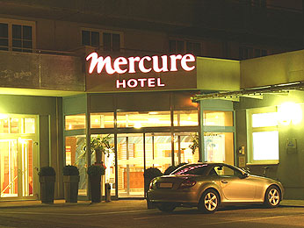

- Hôtel 4 étoiles
Centre d’affaires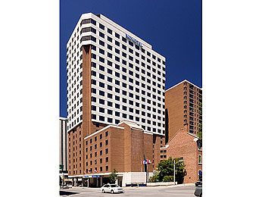

- Salle de conférence

- Grand marché international

- Réhabilitation des sites touristiques tel que la Place des Adieux

- Logements sociaux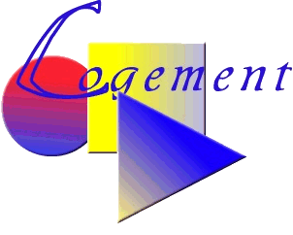

- Supermarché Hyper

- Parc d’attraction

- Terrain de golf

- Université

- Construction et aménagement de caniveaux, pavage des rues à proximité de la citée

- Galerie commerciale

- Construction d’un embarcadère et débarcadère pour la circulation des bateaux mouches

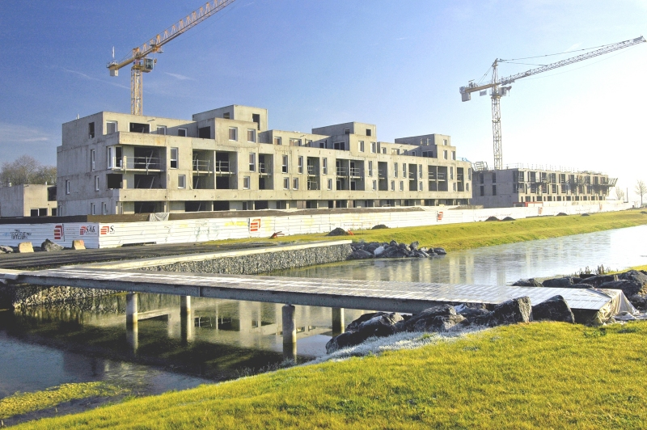

- Reconstruction du premier port fluvial du BENIN à Porto–Novo avec des infrastructures et équipements modernes de grande envergure.

Ce projet ambitieux est déjà bien préparé! En bref, l’Agence de la Reconstruction de Porto-Novo la capitale du Bénin a pour objectif d’apporter un soutien aux investisseurs qui s’installeront à Hogbonou.
Une activité importante de cette agence est l’organisation de nombreux circuits touristiques.

